Міністерство освіти та науки України

Національний аерокосмічний університет ім. М. Є. Жуковського

«Харківський авіаційний інститут»

Факультет радіоелектроніки, комп'ютерних систем та інфокомунікацій

Кафедра радіоелектронних та біомедичних комп'ютеризованих засобів та технологій

Лабораторна робота №8

з предмету «Крос-платформене програмування»

за темою «Встановлення та запуск PyCharm»

|  |  |
| --- | --- |
|  | Виконав  студент групи 522ст Пліско О.О |
|  |  |
|  | Перевірив викладач:  Кириченко Ю.В. |

м. Харків 2021

Завдання

Встановити PyCharm, створити файл та запустити просту програму “Hello, World!”.

Лістінг програми та її виконання:

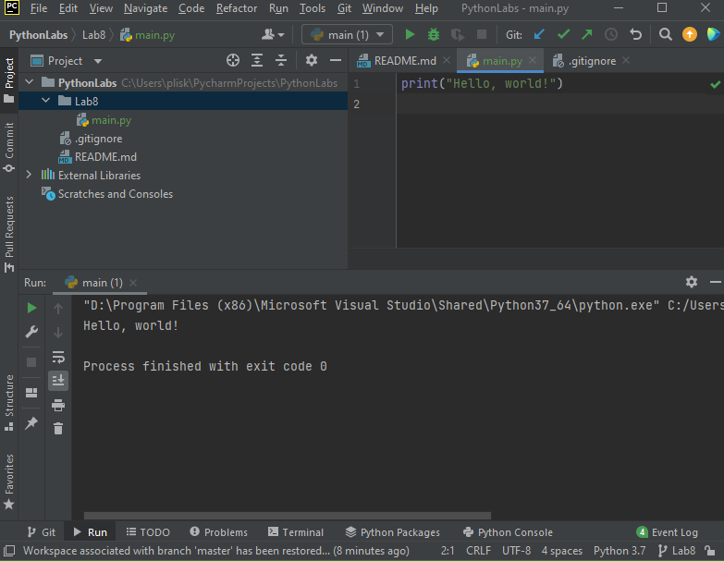

ВИСНОВОК

Під час лабораторної роботи було встановлено PyCharm на Windows, створено файл та запущено просту програму “Hello, World!”.